
云南腾电科技有限公司

服务目录管理制度

（YNTD-ITSS-0101）

编制人:谢广胜 | 编制时间:2025.01.07
审核人:赵建中 | 编制时间:2025.01.07
批准人:陆涛 | 审批时间:2025.01.07

文件编制和变更履历
版本 | 编制/更改 |  | 发布 |  | 实施 |  | 更改记录
 | 作者 | 日期 | 审核 | 日期 | 批准 | 日期
V1.0 | 谢广胜 | 2025.1.7 | 赵建中 | 2025.1.7 | 陆涛 | 2025.1.7 | 首次发布

目录
云南腾电科技有限公司 1
服务目录管理制度 1
（YNTD-ITSS-0101） 1
文件编制和变更履历 2
1. 目的 5
2. 适应范围 5
3. 角色与职责 5
4. 服务目录修订参考依据 5
5. 流程描述 6
5.1. 输入和输出准则 6
5.2. 流程图 6
5.3. 流程描述 7
5.3.1. 收集需求 7
5.3.2. 汇总需求 7
5.3.3. 修订服务目录 7
5.3.4. 评审 7
5.3.5. 审批服务目录 7
5.3.6. 发布服务目录 8
6. 制度说明 8
6.1. 通过准则 8
6.2. 过程重要控制点 8
7. 过程测量指标 8
8. 服务目录改进 8
8.1. 改进目标 9
8.2. 改进输入（触发源与信息收集） 9
8.3. 改进流程与方法 9
8.3.1. 启动与评估 9
8.3.2. 执行与监控 10
8.3.3. 验证与汇报 10
8.3.4. 固化与推广 10
8.3.5. 改进效果度量与闭环 10
9. 服务目录与其它流程的关系 10
10. 相关文档 11
11. 相关记录 11

目的
当服务环境或服务需求发生变化或新产生时，可能引发新的服务设计或服务变更。本文件的目的在于指导公司运维部按照规程编制和定期更新产品服务目录，支持产品系列的形成和扩展，增强市场拓展能力。

适应范围
适用于公司运维部对服务产品目录的编制和更新管理。

角色与职责
- 各项目中的项目经理负责收集、整理所辖项目的服务目录变更需求；对自己下辖项目的服务变更负责；审核服务变更的需求；负责服务变更的顺利实施；负责跟踪变更的状态，直到关闭；负责与上级的沟通汇报；
- 运维人员向项目经理收集汇总的修订需求，给出修订意见，并参考修订意见进行修订。
- 评审组由服务目录涉及相关部门及角色组成，包含但不限于以下角色：运维部经理、质量部经理、人力部经理、研发部经理、服务台专员等，按《管理评审程序》组织评审。
- 运维部经理针对修订、评审通过后的服务目录进行审核。
- 人力部经理对评审通过后的服务目录进行发布。

服务目录修订参考依据
- 对服务目录的结构进行修改和调整，应满足服务产品系列调整和扩充的需要，并能清晰正确地反应服务发展目标；
- 修订过程中需要对已有服务目录中的服务产品描述进行重新审核和必要修订；
- 应将年度开发的服务产品加入到服务目录中，并保持整个目录的风格一致性；
- 新建的服务需要确认该服务是否会导致其他服务内容的变更，新建服务后是否可以带来其他方面的效益或优势。
- 调用之前服务的SLA合同，并评估是否与原合同相冲突。
- 变更的服务需要评估服务变更可能造成的影响；
- 针对收集的修改建议，判断是否满足现阶段的人力和物理成本要求；

流程描述

输入和输出准则
u主要输入

- 服务目录自我评估识别出的修订、新增的需求；
- 管理评审、内部审核提出的需求；
- 客户方审核及第三方体系审核结果；
- 定期对服务知识、资产库进行整理、分析，识别有关服务目录的改进项；
- 项目经理收集到的需求

流程图
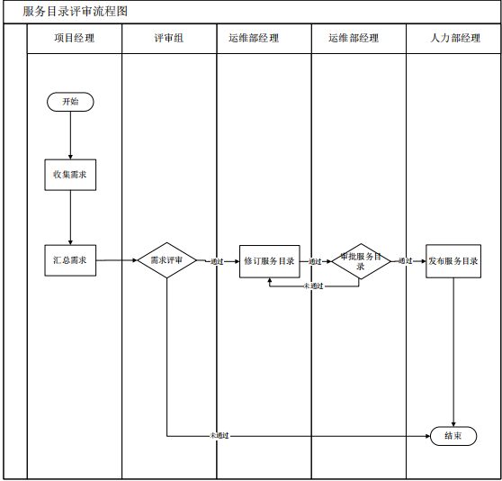

流程描述

收集需求
- 项目经理收集来自项目中反馈的有关服务目录的相关需求，提交至运维部；
- 公司在进行管理评审、内审过程中针对服务目录的改进建议或需求，提交至运维部；
- 第三方审计公司在审核我司的服务目录过程中提出的意见或建议，由我司陪同人员提交至运维部；
- 服务的客户方针对我司的服务目录提出的建议或意见，由我司相关人员提交至运维部；
- 运维部针对服务目录每年组织涉及部门代表、相关专家等进行1-2次的自我评估，识别服务目录的修订需求；

汇总需求
运维部定期汇总收集到的有关服务目录的相关需求，识别出涉及服务目录的修订/新增内容，整理提交至服务目录的修订人。

修订服务目录
运维部指定服务目录的修订人，根据接受到的修订需求，给出修订意见，着手修订。

评审
服务目录修订完毕后，运维部安排人员按照《管理评审程序》组织评审组对修订后的服务目录进行相关会议/邮件评审。
评审通过，则提交相关领导进行审批；
评审不通过，则驳回重新修订。

审批服务目录
修订后的服务目录通过评审组的评审，则提交运维部经理（必要时候需提交公司总经理最终审批）进行审批。

发布服务目录
审批通过后的服务目录，在运维部及相关部门进行发布，并按最新的服务目录执行

制度说明

通过准则
审核的重点将在于服务产品目录结构清晰、合理、符合服务业务发展战略。满足这些要求，即认为新版服务目录符合要求。

过程重要控制点
服务需求的判断：并非所有的服务需求都会引发服务的建立或变更，在新创建的服务和将进行变更的服务中，需要建议一条最核心的需求主线，根据这条需求主线来判断新出现的需求是否会引起服务的建立或变更。
在服务目录的维护中，关注服务变更的数量、服务变更的影响、服务新建的数量、新服务或变更服务是否达到预期结果。

过程测量指标
服务目录的准确性和完整性。
服务级别过程负责人负责收集服务目录实施数据并进行分析和度量，并把分析结果编写到《服务级别管理报告》中，主要关注服务目录的准确性和完整性。
其中度量的项目包括：
- 服务目录中记录和管理的服务数目与现实环境中交付的服务数目的比例。
- 服务目录中记录和管理的服务详述与现实环境中交付服务目录详述内容匹配的程度。

服务目录改进
为确保服务目录能持续匹配业务需求、提升服务效能并符合ITSS标准，特建立本持续改进机制，遵循PDCA（计划-执行-检查-处理）循环模型。

改进目标
实现服务目录与业务战略的动态对齐。
系统性消除管理及执行过程中的不足，提升服务交付质量与效率。
确保服务目录管理制度持续符合ITSS运维通用要求。
将改进成果有效固化并融入组织知识体系。

改进输入（触发源与信息收集）
改进需求主要来源于以下四个方面的评审、审核与反馈，形成正式的改进输入：
过程执行与监控反馈：在日常服务交付与运营中发现的流程障碍、效率瓶颈或职责不清等问题。
定期过程自检：通过服务目录管理团队定期的自我检查，发现的文档不一致、数据不准或用户界面不友好等不足。
内外部审核发现：
内部质量审核中识别的与内部流程规定的不符项。
外部审核（如ITSS符合性评估、客户审计）中发现的与ITSS运维通用要求的不符项或建议项。
战略与管理评审输出：在管理层评审会议上，基于业务变化、绩效分析（如SLA达成率、客户满意度）所确定的战略性服务/流程改进点。

改进流程与方法
改进活动遵循以下结构化流程展开：

启动与评估
基于改进输入，服务目录管理员记录并评估改进提案。
规划与审批：组织相关方会议沟通方案，形成改进计划并报服务管理体系负责人审批。

执行与监控
调配资源实施改进，并对执行过程进行监控。

验证与汇报
评估改进效果，并向负责人汇报结果。

固化与推广
更新相关文档与知识库，组织培训与沟通，确保改进成果落地。

改进效果度量与闭环
改进效果将通过量化指标（如服务请求处理时长、目录访问量、相关SLA达标率）和定性反馈进行综合评价。
所有改进活动的记录（提案、计划、报告、更新文档）均应归档保存。
未能关闭或需长期优化的项目将转入下一轮改进循环，确保管理闭环。

服务目录与其它流程的关系
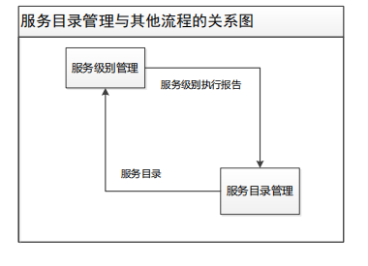
服务级别管理：服务级别管理需要使用服务目录管理的成果——服务目录，来编制每个项目的SLA。服务目录管理则需要参照服务级别管理的执行情况报告，来分析运维业务的发展变化，据此更新公司的运维服务目录，以适应用户需求的不断变化。

相关文档
- 《管理评审程序》

相关记录
- 《运维服务目录评审记录表》
- 《运维服务目录》

